**OPIS PRZEDMIOTU ZAMÓWIENIA**

Zadanie polega na uzupełnieniu łącznie około 200 ton piasku na terenie kąpieliska Błękitna Laguna w Siechnicach oraz na wyciagnięciu z wody osuniętego piasku z plaży z odległości około 3 m od linii brzegowej w ilości odpowiedniej do uformowania jednolitego spadku dna kąpieliska. Poniżej przedstawiono mapę terenu wraz z opisem ilości piasku do dowiezienia.



1. Plaża o powierzchni około 1.300 m2 – ilość piasku około 200 ton.
2. Strefa osuniętego piasku – około 3 m od linii brzegowej, piasek z dna należy wybrać koparką i przenieść na przeciwległy koniec plaży przy skarpach.

Piasek w podanych wyżej ilościach należy rozplantować na powierzchni plaży. Wystającą miejscowo geowłókninę należy zagłębić w gruncie i zasypać nowym piaskiem. Piasek wyciągnięty z wody należy przenieść na przeciwległy koniec plaży przy skarpach (obszar zaznaczony na zdjęciach poniżej linią żółtą).

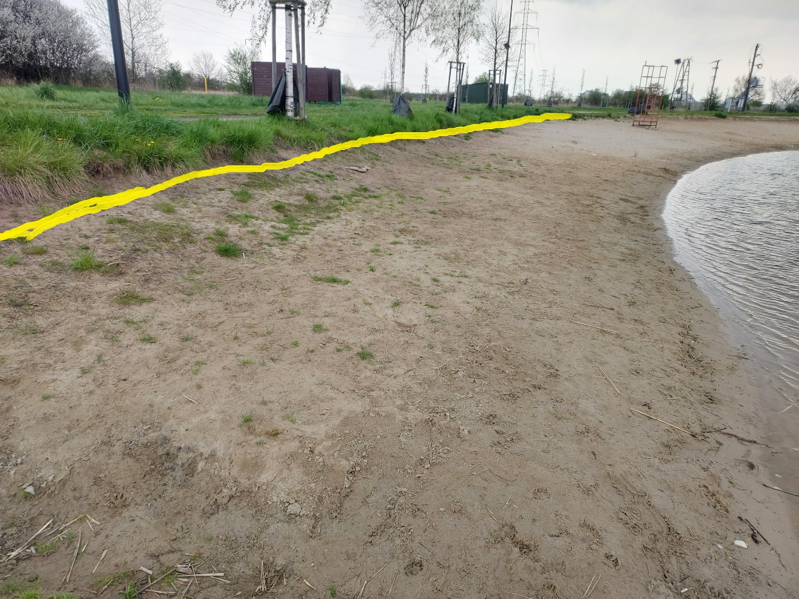

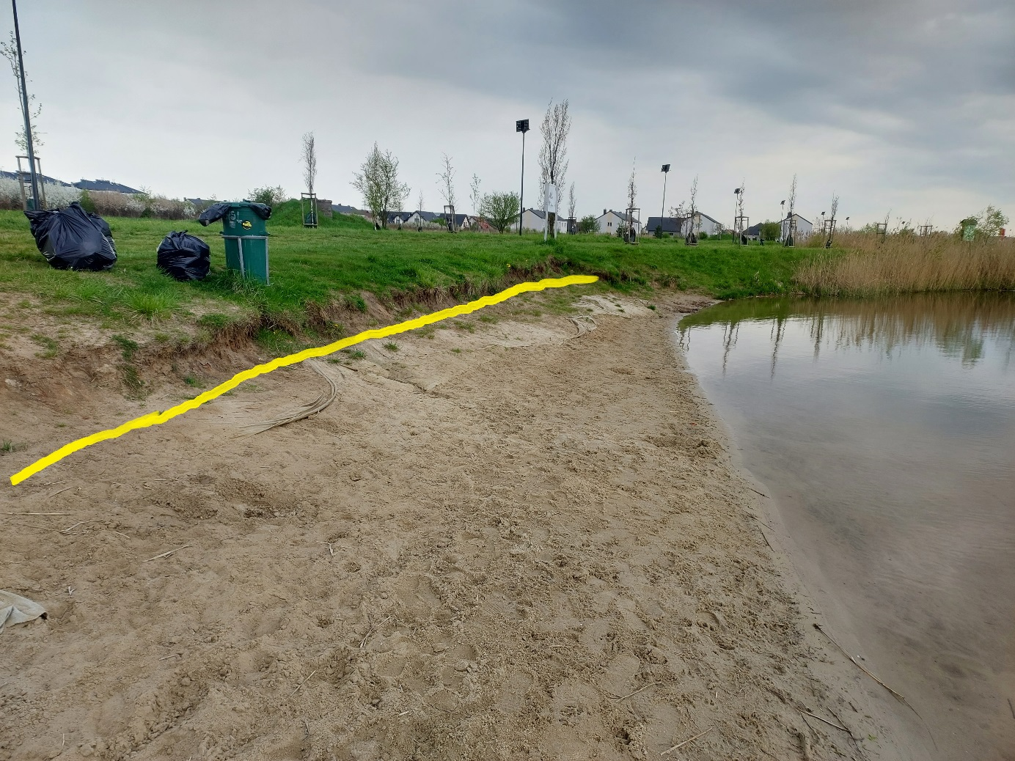

Do realizacji zadania należy użyć piasku białego (jasnego) o frakcji 0-2 mm. Wykonawca przedstawi Zamawiającemu każdorazowo kwit wagowy w celu udokumentowania ilości zakontraktowanego piasku.

Wykonawca ponosi odpowiedzialność za kompletne, należyte i terminowe wykonywanie przedmiotu umowy oraz za wszelkie szkody wyrządzone w mieniu Zamawiającego i osób trzecich przez osoby zatrudnione przez Wykonawcę przy wykonywaniu zadania.